Додаток
до рішення 76 сесії Менської міської ради 8 скликання
21 серпня 2026 року №569

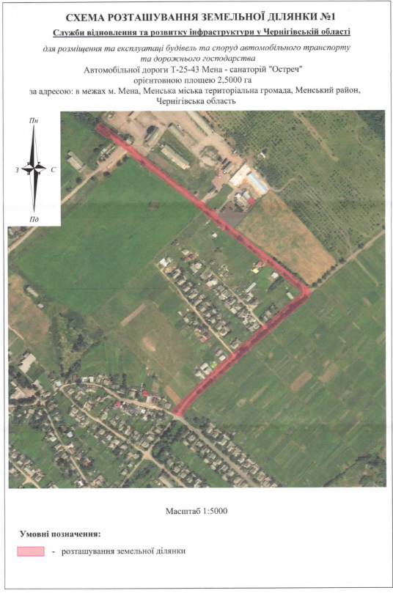

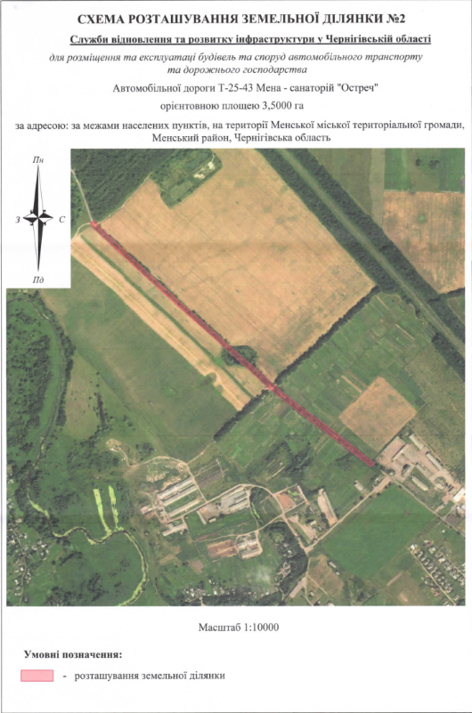

Начальник відділу земельних відносин,
агропромислового комплексу та екології Оксана СКИРТА

